**CREANDO TEMPLATE**

* Realizar una primera template llamada Inicio.html.
* Diseñar la página a nuestro gusto.
* Reedireccionar desde el views a nuestro template recién creado.

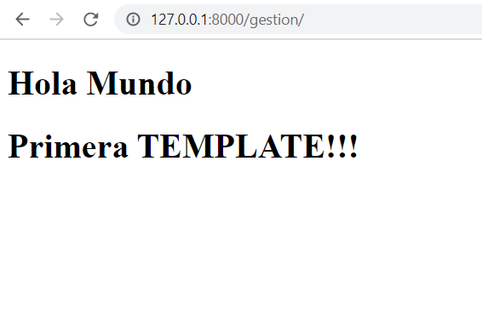

Añadir dos carpetas dentro de la aplicación gestión.

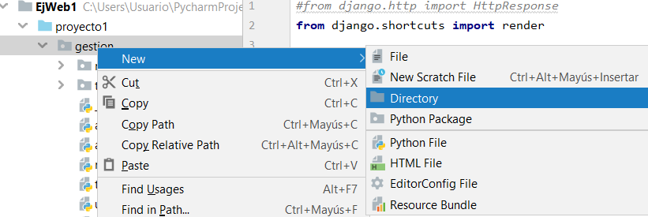

La primera carpeta debe llamarse templates, a la segunda y que estará dentro de template le daremos el nombre gestión.

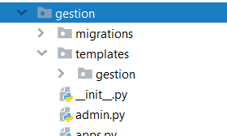

Crear la página con el nombre **Inicio.html** dentro de la carpeta **templates/gestion**

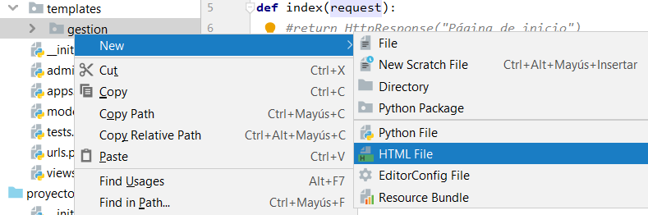

El resultado final será:

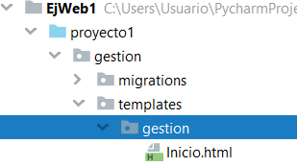

Incluimos el siguiente código en la página html:

<!DOCTYPE **html**>  
<**html lang="en"**>  
<**head**>  
 <**meta charset="UTF-8"**>  
 <**title**>Title</**title**>  
</**head**>  
<**body**>  
 <**h1**>Hola Mundo</**h1**>  
 <**h1**>Primera TEMPLATE!!!</**h1**>  
</**body**>  
</**html**>

**MODIFICACIÓN VIEWS PARA ENVIAR AL TEMPLATE**

Modificamos el código del archivo views.py para redirigir a la página Inicio.html.

Esa acción se realiza retornando a un render.

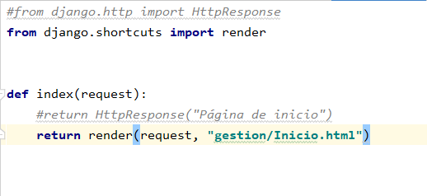

**from** django.shortcuts **import** render  
  
  
**def** index(request):  
 **return** render(request, **"gestion/Inicio.html"**)

Por último, ejecutamos el servidor (desde el terminal o desde el propio IDE) y recargamos la solicitud[**http://127.0.0.1:8000/gestion/**](http://127.0.0.1:8000/gestion/)

**Si el servidor está en ejecución valdrá con pulsar F5 sobre la página y así visualizar los cambios.**

